ДОГОВОР № П2-46/2019
субаренды части нежилого помещения

г. Москва «01» апреля 2019г

Индивидуальный предприниматель Кикоть Нина Петровна, ОГРНИП 317774600501941, уведомление выдано 25 октября 2017 года МИФНС № 46 по г. Москве, именуемый в дальнейшем по Договору «Арендатор», с одной стороны, и Акционерное общество «СИБЕР» (АО «СИБЕР»), именуемое в дальнейшем по Договору «Субарендатор», в лице генерального директора Капыша Владимира Петровича, действующего на основании Устава, с другой стороны, а совместно именуемые Стороны Договора, заключили настоящий договор субаренды (далее - Договор) на нижеследующих условиях.

1. ПРЕДМЕТ ДОГОВОРА
:
1.1. Арендатор предоставляет Субарендатору во временное пользование за плату часть комнаты 1 в помещении I, общей площадью 25 кв. м., расположенной в подвале здания по адресу: г. Москва, ул. Верейская, д. 17, для временной стоянки автотранспорта, далее по тексту «Парковочное место». Парковочные места указаны в Приложении № 1 к настоящему Договору под №№ А03, А 09.
1.2. Парковочное место предоставляется в пользование ежедневно в период времени с 7.00 до 23.00 для стоянки автомобилей, марка, модель, владелец и государственный номер которого указаны в Приложении № 2 к настоящему Договору.
1.3 Одновременно с парковочным местом предоставляется во временное пользование брелок для въезда на территорию парковки.
1.4. Парковочное место расположено в нежилом помещении, находящемся в общей долевой собственности Учредителей управления имуществом, о чем в Едином государственном реестре прав на недвижимое имущество и сделок с ним сделана запись № 77-77-07/129/2014-976 от 01.12.2014, что подтверждается свидетельством о государственной регистрации права от 01 декабря 2014 г. (бланк серия 77-АР № 703444, бланк серия 77-АР №703442, бланк серия 77-АР № 703443). Существующие ограничения (обременения) права: аренда, ипотека в силу закона.

- ПОРЯДОК ПЕРЕДАЧИ ПАРКОВОЧНОГО МЕСТА
2.1. Парковочное место должно быть передано Арендатором и принято Субарендатором по Акту приема-передачи, подписание которого свидетельствует о фактической передаче такового в субаренду.

- CРОК АРЕНДЫ
3.1. Настоящий Договор вступает в силу с момента его подписания Сторонами.
3.2. Срок аренды устанавливается с «01» апреля 2019 г. по «31» августа 2019 г.
3.3. Срок аренды может быть изменен по соглашению сторон.

4. АРЕНДНАЯ ПЛАТА И ПОРЯДОК РАСЧЕТОВ
4.1. Размер арендной платы составляет 18 000 (восемнадцать тысяч) рублей в месяц за одно парковочное место. НДС не облагается, в соответствии со ст. 346.11 гл. 26.2 Налогового кодекса Российской Федерации.
4.2. Арендная плата оплачивается путем перечисления денежных средств на расчетный счет Арендатора. Датой внесения платежа считается дата зачисления денежных средств на банковский счет Арендатора, указанный в настоящем Договоре (или иной банковский счет, указанный Арендатором).
4.3. Перечисление арендной платы производится ежемесячно не позднее наступления третьего рабочего дня оплачиваемого месяца.
4.4. Предусмотренный настоящим договором порядок расчетов не является коммерческим кредитом.
Положения ст.317.1 Гражданского кодекса РФ к отношениям Сторон не применяются.
4.5. Эксплуатационные расходы входят в указанную в п. 4.1. настоящего Договора сумму.

5. ПРАВА И ОБЯЗАННОСТИ СТОРОН
5.1. Арендатор обязан:
5.1.1. Обеспечить беспрепятственное использование Субарендатором арендуемого Парковочного места на условиях настоящего Договора.
5.1.2. Передать Парковочное место согласно Акту в пригодном для использования состоянии, удовлетворяющем Субарендатора.
5.2. Арендатор имеет право контролировать целевое использование Субарендатором переданного в субаренду Парковочного места в соответствии с условиями настоящего Договора, предварительно уведомив Субарендатора.
5.3. Субарендатор обязуется:
5.3.1. Пользоваться Парковочным местом в соответствии с его целевым назначением на условиях настоящего Договора.
5.3.2. Не осуществлять на территории Парковочного места мойку, ремонт, заправку машин горюче-смазочными материалами, хранение и слив отработанных масел из автотранспорта.
5.3.3. Вносить арендную плату в порядке и размере, установленном настоящим Договором.
5.3.4. Содержать Парковочное место в надлежащем санитарном состоянии.
5.3.5. Соблюдать правила противопожарной безопасности, правила пользования тепловой и электрической энергией.
5.3.6. Не препятствовать проверке целевого использования Парковочного места Арендатором или представителями Арендатора.
5.3.7. После истечения срока действия настоящего Договора сдать Арендатору Парковочное место в удовлетворительном состоянии с учетом нормального износа.
5.3.8. Не сдавать Парковочное место в пользование другим лицам без письменного согласия Арендатора.
5.3.9. В случае смены автомобиля незамедлительно сообщить Арендатору марку, модель, государственный номер и данные владельца автомобиля.
5.4. Субарендатор имеет право:
5.4.1. Пользоваться системами коммуникаций, находящимися в здании.
5.5. Субарендатор, надлежащим образом выполняющий принятые на себя по Договору субаренды обязательства, имеет преимущественное перед другими лицами право на заключение Договора субаренды на новый срок.

- ПОРЯДОК ВОЗВРАТА ПАРКОВОЧНОГО МЕСТА АРЕНДАТОРУ
6.1. По истечении срока субаренды Субарендатор обязан передать Арендатору Парковочное место по Акту приема - передачи.
6.2. Парковочное место должно быть передано в удовлетворительном состоянии с учетом нормального износа.

- ОТВЕТСТВЕННОСТЬ СТОРОН
7.1. Субарендатор несет всю полноту ответственности за нарушение правил пожарной безопасности на Парковочном месте и в местах общего пользования.
7.2. Субарендатор несет всю полноту ответственности за соблюдение санитарных норм и правил.
7.3. За невыполнение или ненадлежащее выполнение своих обязанностей стороны несут ответственность в соответствии с действующим законодательством и настоящим Договором.
7.4. В случае нарушения Субарендатором условий п.п. 5.3.1., 5.3.2., 5.3.4., 5.3.5. настоящего Договора, он обязан возместить Арендатору причиненные таким нарушением убытки. В случае, если Арендатору по вине Субарендатора будут причинены убытки (включая штрафные санкции и т.п.), последний обязан возместить их в течение 5 (пяти) дней со дня получения решения суда, либо заключения уполномоченного государственного органа, устанавливающих вину Субарендатора.
7.5. Субарендатор обязан возмещать Арендатору за счет собственных средств ущерб, причиненный Парковочному месту по вине Субарендатора в течение 5 (пяти) дней со дня получения решения суда, либо заключения уполномоченного государственного органа, устанавливающих вину Субарендатора.
7.6. При нарушении сроков внесения платежей, предусмотренных настоящим Договором, Арендатор вправе потребовать от Субарендатора уплаты пени в размере 0,3 % от суммы задолженности за каждый день просрочки.
7.7. Уплата санкций, установленных настоящим Договором, не освобождает Субарендатора от выполнения обязательств по Договору.

- ФОРС-МАЖОР
8.1. Стороны освобождаются от ответственности за частичное или полное неисполнение обязательств по настоящему Договору, если оно явилось следствием непреодолимой силы, а именно: пожара, наводнения, землетрясения и если эти обстоятельства непосредственно повлияли на исполнение настоящего договора.
8.2. Несвоевременное, свыше 15 дней, извещение об обстоятельствах непреодолимой силы лишает соответствующую Сторону права ссылаться на них в будущем.

- ОСНОВАНИЯ ДОСРОЧНОГО РАСТОРЖЕНИЯ НАСТОЯЩЕГО ДОГОВОРА
9.1. Настоящий Договор может быть расторгнут досрочно по взаимному согласию Сторон путем заключения соглашения о расторжении Договора.
9.2. Настоящий Договор может быть расторгнут досрочно Арендатором в одностороннем порядке в случаях:
9.2.1. Если Субарендатор использует Парковочное место не по назначению или с существенным нарушением условий настоящего Договора.
9.2.2. Если Субарендатор существенно ухудшает Парковочное место.
9.2.3. Если Субарендатор более одного раза подряд просрочил выплату арендной платы на срок более 7 (Семи) дней от срока, указанного в п. 4.3. настоящего Договора.
9.2.4. Если Субарендатор просрочил выплату арендной платы на срок более 30 (Тридцати) дней от срока, указанного в п. 4.3. настоящего Договора.
9.2.5. Если Субарендатор без письменного согласия Арендатора передал третьим лицам во владение и/или пользование Парковочное место, как в целом, так и частично.
9.2.6. Если Арендатор по каким-либо причинам расторг договор аренды нежилого помещения с Арендодателем.
9.3. В случаях, предусмотренных в п. 9.2. настоящего Договора, последний считается расторгнутым через 10 (Десять) дней после письменного извещения Субарендатора Арендатором.
9.4. Настоящий Договор может быть расторгнут досрочно во внесудебном порядке по требованию Субарендатора в случаях:
9.4.1. Если Арендатор не предоставит Парковочное место в пользование или создает препятствия в его использовании в соответствии с условиями настоящего Договора.
9.5. Договор может быть также расторгнут по инициативе любой из Сторон. В этом случае о своем намерении расторгнуть Договор Стороны обязаны известить друг друга письменно не менее чем за 45 (Сорок пять) дней до предполагаемого освобождения Парковочного места, а также при условии осуществления всех взаимных расчетов.

- ПРОЧИЕ УСЛОВИЯ
10.1. Настоящий Договор составлен в двух подлинных экземплярах, имеющих одинаковую юридическую силу, по одному для каждой из сторон.
10.2. В случаях, не предусмотренных настоящим Договором, стороны руководствуются действующим гражданским законодательством.
10.3. Все Приложения, дополнения и дополнительные соглашения к настоящему договору являются его неотъемлемыми частями.
10.4. Все изменения и дополнения к настоящему договору действительны лишь в том случае, если они совершены в письменной форме и подписаны обеими Сторонами.
10.5. Все соглашения, переписка и переговоры между Сторонами по вопросам, изложенным в настоящем договоре, имевшие место до его подписания, теряют силу с момента его подписания.

- ПОРЯДОК РАЗРЕШЕНИЯ СПОРОВ
11.1. Все споры, разногласия или требования по настоящему Договору или в связи с ним решаются путем переговоров и консультаций Сторон.
11.2. В случае невозможности решения путем переговоров все споры, разногласия или требования, в том числе касающиеся исполнения, нарушения, прекращения или недействительности Договора, подлежат разрешению в Арбитражном суде г. Москвы.

- МЕСТОНАХОЖДЕНИЕ, РЕКВИЗИТЫ И ПОДПИСИ СТОРОН
12.1. При изменении местонахождения и банковских реквизитов Стороны обязуются незамедлительно уведомить об этом друг друга в письменном виде.

Арендатор |  |  | Субарендатор
Индивидуальный предприниматель Кикоть Нина Петровна  Россия, 109341, Москва, ул. Братиславская,  дом 8, кв. 273  ОГРНИП 317774600501941  ИНН 772318884542  паспорт 45 04 258681, выдан ОВД  «Печатники» по г. Москве, 22.10.2002г., код подразделения 772-080  р/с 40802810300270000401  в ПАО «БАНК УРАЛСИБ»  Доп. офис «Северное» г. Москва  к/с 30101810100000000787 БИК044525787 |  |  | Акционерное общество «СИБЕР»  ИНН 7704833788, КПП 770401001  Место нахождения:  119048, г. Москва, ул. Усачева, д.24  Почтовый адрес: 109544, г. Москва, бульвар Энтузиастов, д. 2  Банковские реквизиты:  Р/сч. 40702810738120009894  в Московском банке ПАО Сбербанк  к/сч. 30101810400000000225  БИК 044525225  ОКПО 17434335
 | Подписи сторон
 | Арендатор |  |  | Субарендатор
 | Индивидуальный предприниматель  _________________________________ |  |  | Генеральный директор  ________________________________
 | /Кикоть Н.П./ |  |  | /Капыш В.П./
 | М.П. |  |  | М.П.

Приложение № 1
к Договору субаренды от
01.04.2019 г № П2-46/2019

План парковки в подвале здания по адресу: г. Москва, ул. Верейская, д. 17
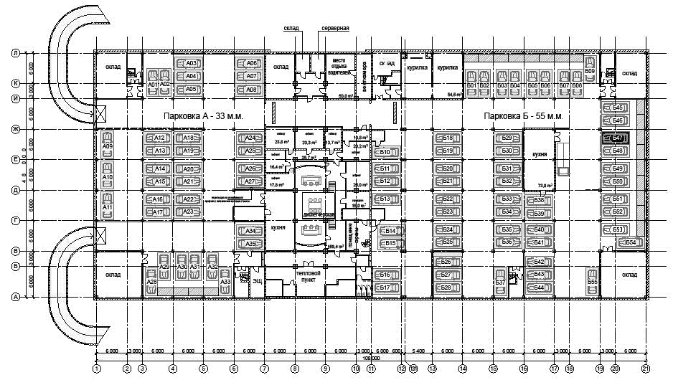
Парковка Б-53 м.м.

Арендатор |  | Субарендатор
Индивидуальный предприниматель |  | Генеральный директор
___________________________  /Кикоть Н.П./ |  | ___________________________  /Капыш В.П./
М.П. |  | М.П.

Приложение № 2
к Договору субаренды от
01.04.2019 г № П2-46/2019

Парковочное место № А03 предоставляется для стоянки автомобилей:

Марка, модель | Хендай Экус
Государственный номерной знак | У 210 ТМ 777
Владелец

Парковочное место № А09 предоставляется для стоянки автомобилей:

Марка, модель | Хёндай Н1
Государственный номерной знак | Н 339 НВ 799
Владелец

Арендатор |  | Субарендатор
Индивидуальный предприниматель |  | Генеральный директор
___________________________  /Кикоть Н.П./  М.П. |  | ___________________________  /Капыш В.П./  М.П.

